**МІНІСТЕРСТВО ОСВІТИ ТА НАУКИ УКРАЇНИ**

**Львівський Національний Університет Природокористування**

|  |  |
| --- | --- |
| **Факультет** | **Кафедра** |
| **Механіки, енергетики та**  **ІТ** | **Інформаційних технологій** |

**Звіт на тему:**

ЛАБОРАТОРНА РОБОТА 9.

Робота з локальним сховищем (LocalStorage) у JavaScript.

**Виконав:Студент групи КН-21 Бірбан Юрій Васильович**

**Перевірив:**

**Квасниця Тарас**

Львів-2024

**Мета роботи:**

* Ознайомитися з локальним сховищем **LocalStorage** у браузері.
* Навчитися зберігати, отримувати та видаляти дані користувача.
* Реалізувати систему збереження даних між сеансами браузера.

**Практична частина:**

**Завдання:**

Розробити **простий список завдань (To-Do List)**, який:

1. Дозволяє **додавати завдання** (текст вводиться у поле + кнопка "Додати").
2. Відображає **список завдань** на сторінці.
3. **Зберігає список** у LocalStorage, щоб дані не зникали після оновлення сторінки.
4. Дозволяє **видаляти окремі завдання**.
5. Якщо Ваш варіант **парний**:
   * Додати можливість **редагування** завдань.
   * Реалізувати сортування списку за **алфавітом**.
6. Якщо Ваш варіант **непарний**:
   * Додати можливість **відмічати завдання як виконані** (checkbox).
   * Реалізувати сортування списку за **датою додавання**.

Мій варіант **непарний**

Нижче наведено приклад виконання.

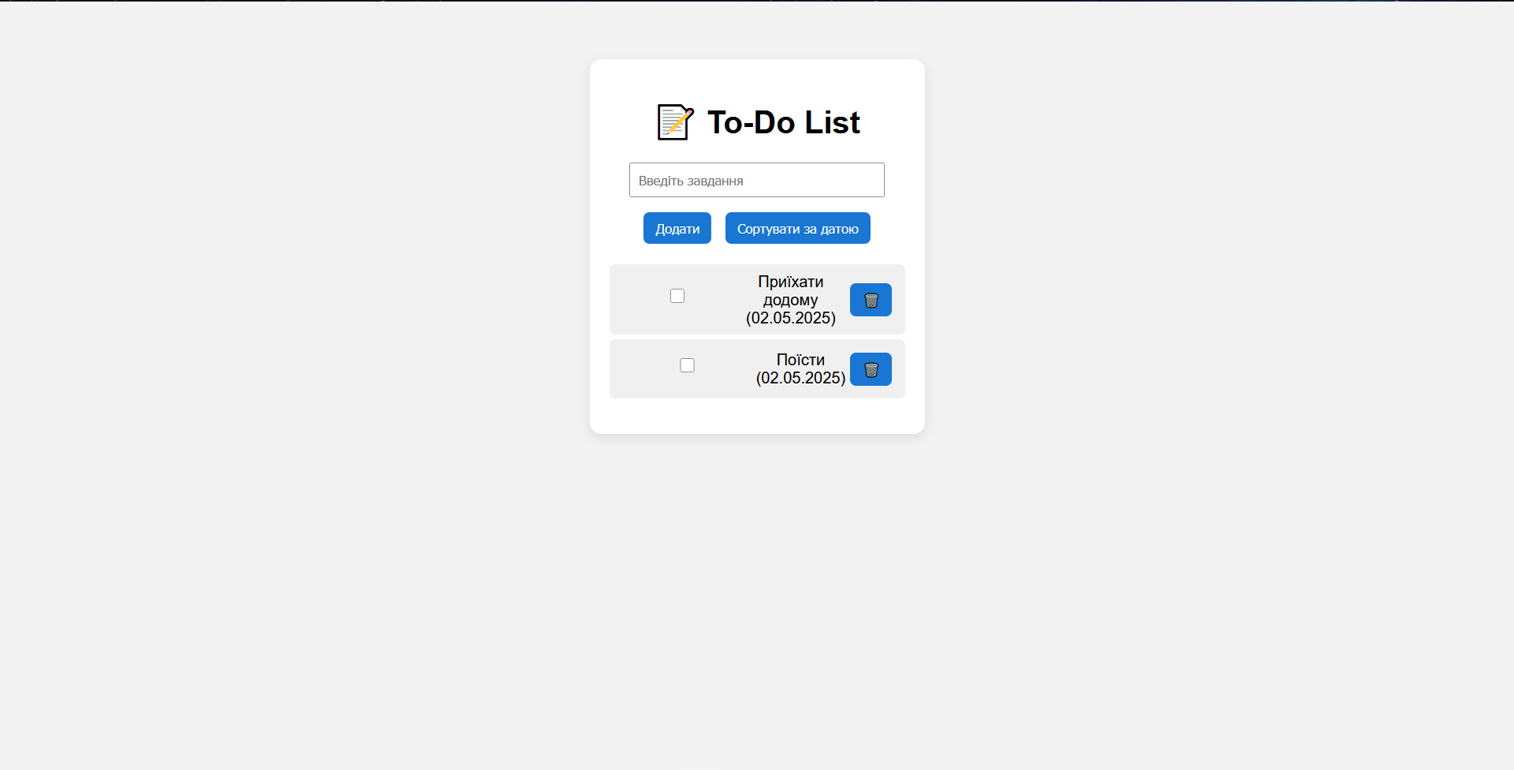

**Висновок**

У ході виконання лабораторної роботи ознайомилися з механізмом **LocalStorage** у JavaScript та навчилися працювати з ним для **збереження та отримання даних** у браузері.

**Практичні навички, отримані під час роботи:**

✅ Використання prompt(), alert(), console.log() для взаємодії з користувачем.  
✅ Виконання операцій введення та збереження даних у LocalStorage.  
✅ Використання if для перевірки умов.  
✅ Додавання обробників подій (onclick) для роботи з інтерфейсом.

Засвоєні знання дозволяють застосовувати LocalStorage у реальних веб-додатках, створюючи **більш інтерактивні та зручні веб-сторінки**.